Министерство науки и высшего образования Российской Федерации

Федеральное государственное бюджетное образовательное учреждение

высшего образования

«Вятский государственный университет»

Колледж ВятГУ

**ОТЧЕТ**

**ПО ДОМАШНЕЙ КОНТРОЛЬНОЙ РАБОТЕ №2**

**«ИЗУЧЕНИЕ ОДНОМЕРНЫХ МАССИВОВ И СТРОК»**

**ПО ДИСЦИПЛИНЕ «ОСНОВЫ АЛГОРИТМИЗАЦИИ И ПРОГРАММИРОВАНИЯ»**

Выполнил: студент учебной группы

ИСПк-203-52-00

Коробейникова Софья Николаевна

Преподаватель:

Сергеева Елизавета Григорьевна

Киров

2023

Содержание

1. Цель лабораторной работы
2. Формулировка задания (с вариантом)
3. Описание алгоритма
4. Схема алгоритма с комментариями
5. Код программы
6. Результат выполнения программы
7. Вывод
8. **Цель работы:** изучить базовую структуру организации программы и основные конструкции языка программирования Pascal.

**2. Формулировка задания (Вариант:13)**

1) Написать программу, выполняющую поиск минимального по модулю элемента в заданном массиве.

1. Написать программу, определяющую количество уникальных подстрок из 3 символов, входящих в эту строку
2. **Описание алгоритма**
3. В данной схеме представлена работа алгоритма. Вначале с помощью первого цикла for вводится от 1 до N переменных в массив. После переменной num присваивается единица. С помощью второго цикла for сравниваются значения переменных в массиве через оператор ветвления if. Когда цикл закончится выводится минимальный элемент. На этом работа алгоритма заканчивается.
4. Данный алгоритм используется для определения количества уникальных подстрок из 3 символов, входящих в эту строку. Вначале считывается строка и записывается в переменную a. С помощью цикла for и вложенного в него цикла while ведется подсчет количества уникальных подстрок из 3 символов и в конце выводится переменная z.
5. **Схема алгоритма с комментариями**

***Задача №1***

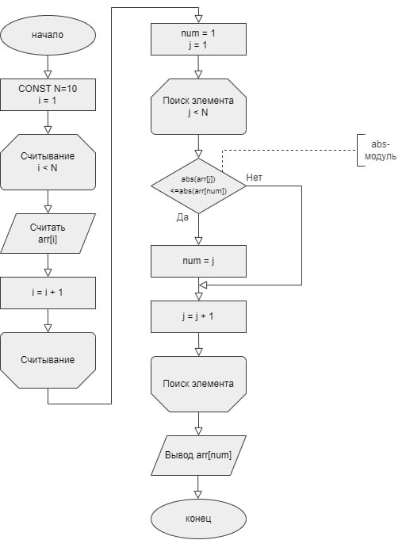

Рис 1. Схема алгоритма с комментариями

***Задача №2***

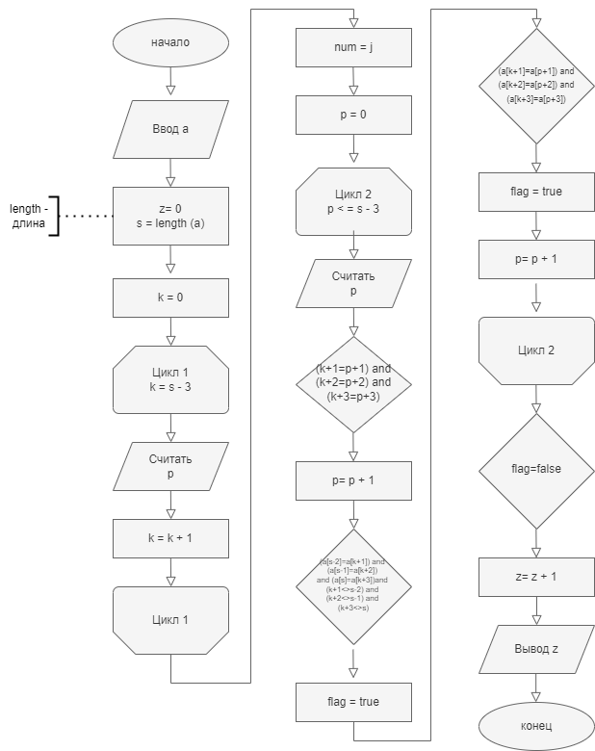

Рис 2. Схема алгоритма с комментариями

**5**. **Код программы:**

***Задача №1***

**const** n=5;

**var**

arr: **array**[1..N] **of** integer;

i, num, j: byte;

**begin**

**for** i:=1 **to** N **do begin**

write ('Введите массив: ');

read(arr[i]);

**end**;

writeln;

num := 1;

**for** j:=1 **to** N **do**

**if** abs(arr[j]) <= abs(arr[num]) **then**

num := j;

writeln('Минимальный элемент: ', arr[num]);

**end**.

***Задача №2***

**var**

a :string;

k,s,p,z:integer;

flag: Boolean;

**begin**

write('Введите строку: ');

read(a);

z:=0; s:=length(a) ;

**for** k:=0 **to** s-3 **do begin**

p:=0;

flag:=false;

**while** p<s-3 **do begin**

**if** (k+1=p+1) **and** (k+2=p+2) **and** (k+3=p+3) **then**

p:=p+1;

**if** (a[s-2]=a[k+1]) **and** (a[s-1]=a[k+2])

**and** (a[s]=a[k+3])**and** (k+1<>s-2) **and** (k+2<>s-1) **and** (k+3<>s) **then**

flag:=true;

**if** (a[k+1]=a[p+1]) **and** (a[k+2]=a[p+2]) **and** (a[k+3]=a[p+3]) **then**

flag:=true;

p:=p+1;

**end**;

**if** flag=false **then**

z:=z+1;

**end**;

write('Количество уникальных подстрок из трёх символов: ',z)

**end**.

**6. Результат выполнения программы**

***Задача №1***

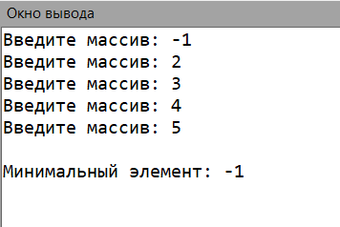

Рис 3. Результат выполнения программы

***Задача №2***

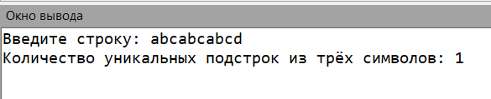

Рис 4. Результат выполнения программы

**7. Вывод**

В процессе выполнения данного задания по самостоятельной контрольной работе, мы получили фундаментальные навыки работы с одномерными массивами и освоили принципы работы со строками, рассматривая их как особый случай одномерных массивов. Не только успешно справились с поставленной задачей, но также были увлечены и заинтересованы в процессе изучения языка программирования Pascal. Мы прекрасно уяснили применение массивов, циклов и условий, достигли поставленных целей, что в корне заложило в нас уверенность в программировании и стимулировало нас для последующего развития в этой области.

Для создания схемы алгоритмов мы использовали приложение Draw.io. Draw.io — это бесплатный онлайн-сервис, который помогает создавать схемы алгоритмов, прототипы, инфографику и диаграммы любого вида. Чаще всего его используют именно для построения диаграмм, поэтому недавно сервис переименовали в Diagrams.net. Но старое название по-прежнему в ходу. Сервисом пользуются разные IT-специалисты — от бизнес-аналитиков до разработчиков и дизайнеров.